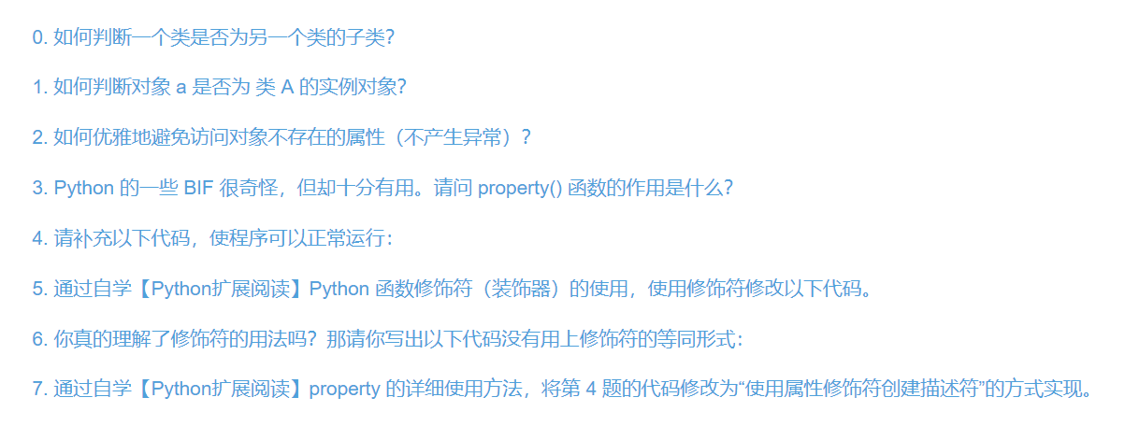

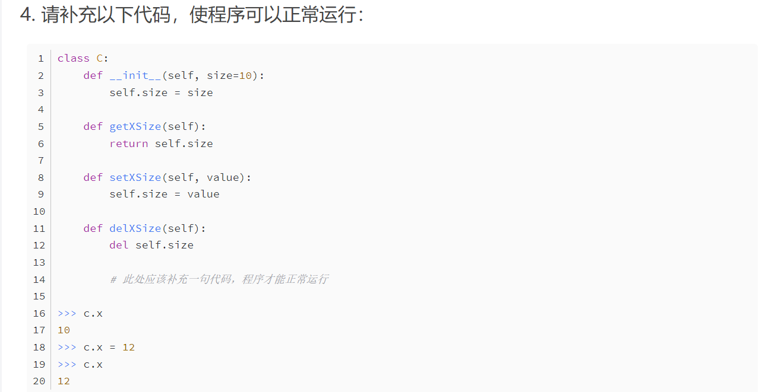

0. 利用issubclass()方法

1. 利用isintance()方法

2. 利用hasattr()方法，如果属性不存在会返回false

3. 可以把get，set，del三种方法混合在一起，我们在使用这三个函数的时候，只要调用property()函数赋值的变量就可以使用了

4. x = property(getXsize,setXsize,delXsize)

5.